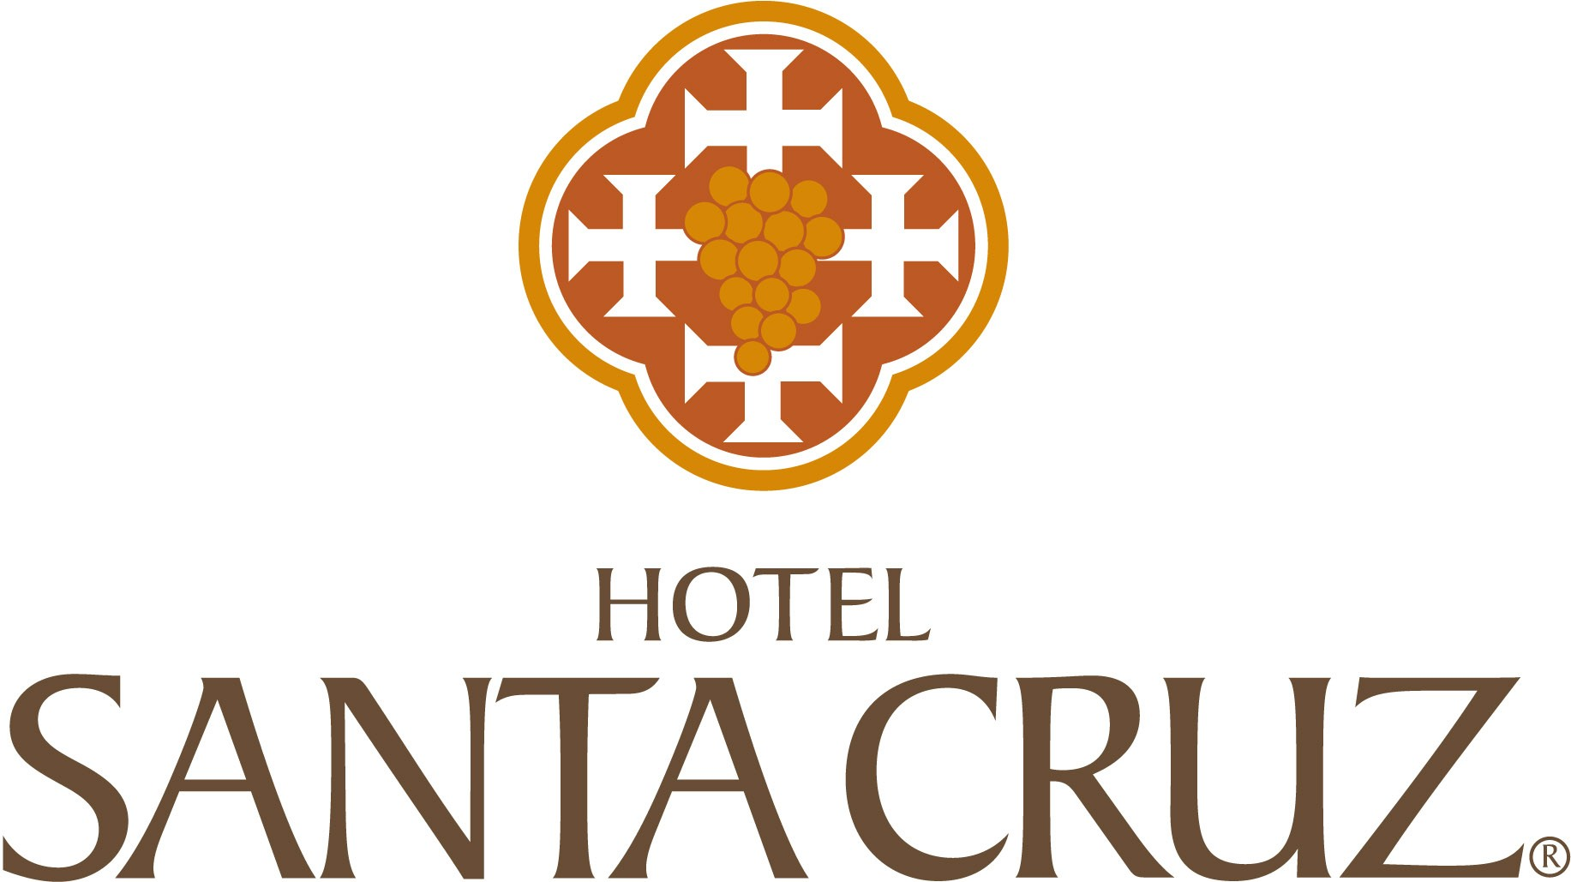

FORMULARIO DE RESERVA HOTEL SANTA CRUZ

Congreso Chileno de Neurocirugía 2022

29 de septiembre al 1° de octubre 2022

Nombre pasajero :

N° de pasaporte :

Dirección :

Mail de Contacto :

Teléfono de contacto :

Nacionalidad / País :

Fecha in :

Fecha out :

Nº Tarjeta de Crédito :

Tipo de TC (Visa, Máster, etc.) :

Fecha de expiración :

TARIFAS PESOS

Habitación Standard Single $ 99.000 + IVA*

Habitación Standard Doble $ 99.000 + IVA*

Noche adicional (miércoles, 28 de sept) $ 99.000 + IVA*

Noche adicional (sábado, 1° de octubre) $ 130.000 + IVA *

- incluye desayuno Buffet

RESERVA

Habitación Standard Single

Habitación Standard Doble

Habitación Standard Single o Doble + 1 noche adicional (miércoles 28)

Habitación Standard single o Doble + 1 noche adicional (sábado 1°)

Habitación Standard single o Doble + 2 noche adicional (miércoles y sábado)

*****IMPORTANTE******

- El Check in 15:00 hrs.

- El Check out 12:00 hrs.

Enviar comprobante a reservas@hscp.cl; c.c. c moreno@almacruz.cl

  - Fuera de los horarios indicados, se hará cobro por concepto de early check in y late check out según corresponda.
  - En caso de anulación y/o modificación (de reservas individuales) se deberá hacer con un mínimo de 5 días antes, o de lo contrario se cobrará NO SHOW.
    - Pasajeros extranjeros deben presentar papel de Inmigración y pasaporte en el momento del check In.
    - Se deberán garantizar todas las reservas, por escrito mediante correo electrónico, adjuntando número de tarjeta de crédito y fecha de expiración o comprobante de depósito según corresponda. (Indicar siempre datos de facturación para evitar errores).
    - No se permite el ingreso de mascotas al Hotel.

INFORMACION IMPORTANTE
    - Tarifa de habitación para reservas después de fecha de dead line 45 días antes del evento (25 de marzo 2022) -
$ 115.000 + IVA (single o doble)
    - Tarifa de habitación para reservas 30 días antes del evento, se aplicará tarifa del día.

---------------------------------------------------

Firma

